满铁资料研究分会信息通报
2014年第一期（总字第69期）
满铁资料研究分会编 2014年4月10日
满铁分会2014年会长会议在北京交通大学图书馆召开 1
满铁分会关于满铁成果展示的通知 4
开展分会第二届基金课题的中期检查工作 5
2014年会员代表大会暨第三届理事会的筹备工作 6
满铁分会大事记 6

满铁分会2014年会长会议在北京交通大学图书馆召开
满铁分会2014年会长会议在北京交通大学图书馆召开，参加此次会议的有北京交通大学副校长张星臣，分会会长、中央编译局副局长魏海生，原分会秘书长沈友益，副会长、大连图书馆馆长辛欣，副会长、吉林省图书馆副馆长吴爱云，副秘书长、中央编译局人事处处长郗卫东，吉林大学图书馆贾雪梅，常务副会长、北京交通大学图书馆馆长韩宝明，分会秘书长、北京交通大学图书馆副馆长郑兰，北京交通大学图书馆党委书记裴劲松等。
会议重点讨论了2014年的分会工作计划，就2014年的学术研究、组织建设、会员代表大会暨第三届理事会的召开等重点问题展开了讨论。会上，讨论并原则通过了2013年工作总结和2014年工作计划、分会章程(修订稿)；讨论并审议了第三届理事会名单及2008-2013年先进单位与先进个人表彰名单。根据会上提议，秘书处将进一步完善分会的组织结构，做好分会的组织建设工作，为使分会的组织结构更为合理、更利于工作的开展，调整第三届理事会的分级架构为顾问、名誉会长、会长、副会长、秘书长、副秘书长等，增设常务理事。同时，秘书处将对理事会名单和先进个人名单做进一步的调整补充，适当增加先进个人名额；做好原有会员的信息更新、注重吸收新会员入会，诚挚邀请各理事单位做好个人会员入会的推荐工作，扩展分会的会员力量；为提高分会知名度，争取更多的社会关注与支持，分会将制作专门的宣传材料，会上建议宣传材料应图文并茂，内容要适当扩展，酌情增加会长单位等资源大馆的情况介绍，增加宣传的丰富性和吸引力；关于电子刊物《满铁研究》内容的生动性与可读性等问题，会上提议有关成员馆推荐合适人选加入编委，或轮流主编刊物，提升水平，丰富稿源；根据会上提议，分会开展会员单位满铁资料整理与研究的成果评选与展示活动，本年度的会员代表大会上进行交流与评奖，请会员单位积极配合。
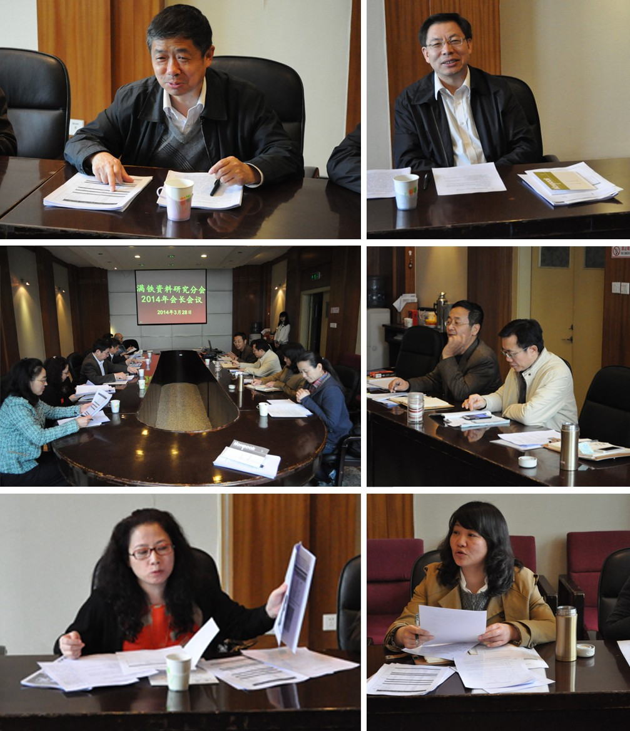

满铁分会关于满铁成果展示的通知
为促进满铁资料及日伪文献整理与研究事业的繁荣和发展，根据满铁分会2014年第一次会长会议决议，拟对2007-2013年间各单位开展的满铁资料整理、研究等相关成果进行展示及评比表彰，在5月召开的会员代表大会上进行评奖与展示，请各会员单位协助做好此次成果展示的工作。
一、成果展示内容：
满铁资料研究分会各成员单位及个人会员在2007年-2013年期间涉及满铁资料（含日伪相关资料）的、未受过分会表彰的研究成果。成果形式不限（如论文、专著、目录整理、数据库、数字化等）。
二、要求：
1、自行制作易拉宝的单位按尺寸为90cm*120cm制作。
2、由分会代印刷易拉宝的单位，请提供成果展示易拉宝设计图文。或拟请由分会秘书处代为设计制作者，请提供原图大小，300点左右的图片3-5张，500字左右文字。
3、参展作品原则上由单位统一报送，成果数量不限。
4、所有参展成果均需提交详细全文电子版。
三、作品提交截至时间：2014年4月16日止，自行制作易拉宝的作品可以适当后延至4月28日。
【注】各单位需提供易拉宝内容的电子版和上报参展成果的电子版，如能提供成果作品原件更佳。

开展分会第二届基金课题的中期检查工作
为了解分会第二届基金课题的进展情况，秘书处于4月1日向课题承担单位发送中期检查表，目前已收到4家单位的反馈，请尚未回复检查表的有关单位及时反馈，感谢各单位对分会工作的大力支持。

2014年会员代表大会暨第三届理事会的筹备工作
根据会长会议的决议，2014年会员代表大会将于5月在北京交通大学召开，此次年会也是分会理事会的换届会议，会议重点内容为2014年工作计划、理事会换届、对评选出的2008-2013五年间积极开展满铁及日伪文献整理与研究并表现突出的单位和个人予以表彰等。秘书处于近期向各单位和个人会员发出会议邀请，欢迎届时参加。

满铁分会大事记
2014年3月6日，秘书处召开本年度第一次工作例会，重点讨论并修改2014年工作计划，部署2014年的工作任务；
2014年3月14日，秘书处召开本年度第二次工作例会，重点讨论第三届理事会的成员名单及分级架构等工作，做好年会的前期筹备工作；
2014年3月28日，召开本年度会长会议，讨论商议2014年的学术研究、组织建设、会员代表大会暨第三届理事会的有关工作，部署本年度的重点工作内容。
2014年3月31日，秘书处召开本年度第三次工作例会，重点讨论会长会议会后的工作安排与推进等。

